模块一：受击反馈与生存机制 (Hit Feedback & Survival System)
1. 功能完善目标
传统的飞机大战多采用“一碰即死”的硬核机制，容错率极低。本功能的目标是建立一套具备数值血条（HP）、受击无敌帧（I-Frame）以及闪烁视觉反馈的现代生存体系，延长单局游戏寿命，大幅提升玩家的操作容错率与战斗爽感。
2. 架构设计
在面向对象设计中，受击核心状态被封装在 Player 类内，通过时间步长（帧计数）来控制状态机流转。
- 状态设计：引入 invincibleTimer（无敌剩余帧数）。若大于 0，则属于 Invincible（无敌）状态，否则为 Normal（常规受击）状态。
- 物理流与渲染流分离：
  - 物理流：碰撞检测触发时，先校验无敌状态。若激活则直接跳过扣血计算。
  - 渲染流：利用奇偶帧或模运算计数器，在无敌状态下使贴图交替绘制，产生街机般的闪烁效果。
3. 程序实现 (C++)
Player.h (属性扩展)
C++
class Player : public Aircraft {
private:
int invincibleTimer; // 无敌剩余帧数计数器
int baseInvincibleDuration; // 基础无敌时间（如120帧，对应60FPS下的2秒）
int invincibleTimeBonus; // Roguelike增益带来的额外无敌帧数

public:
Player();
void TakeDamage(int damage) override;
void Update() override;
void Draw() override;
bool IsInvincible() const { return invincibleTimer > 0; }
};
Player.cpp (核心逻辑)
void Player::TakeDamage(int damage) {
// 1. 无敌状态判定，若无敌则免疫伤害
if (IsInvincible()) return;

// 2. 扣除生命值并限制下限
this->hp -= damage;
if (this->hp < 0) this->hp = 0;

// 3. 触发受击无敌，激活动态计时器（基础值 + Roguelike增益）
this->invincibleTimer = this->baseInvincibleDuration + this->invincibleTimeBonus;
}

void Player::Update() {
// 每一帧（Game Loop 的每一步）递减无敌计时器
if (invincibleTimer > 0) {
invincibleTimer--;
}
}

void Player::Draw() {
if (IsInvincible()) {
// 无敌状态下通过高频取模进行“闪烁”渲染
// 每 4 帧为一个周期，前 2 帧绘制，后 2 帧不绘制，形成 15Hz 的街机闪烁感
if (invincibleTimer % 4 < 2) {
// 调用 EasyXUtils 中的透明贴图函数进行绘制
EasyXUtils::DrawTransparentImage(x, y, width, height, this->img);
}
} else {
// 正常状态，每帧稳定绘制
EasyXUtils::DrawTransparentImage(x, y, width, height, this->img);
}
}
4. 测试效果
- 常规碰撞测试：敌机子弹击中玩家，玩家血条瞬间扣减，未发生一击毙命，HP 数值扣减精准。
- 无敌免疫测试：玩家处于无敌闪烁状态时，强行冲入密集的敌方弹幕中，血条无二次扣减，安全穿过弹幕。
- 视觉闪烁测试：受击瞬间飞机开始规律性高频闪烁，两秒后自动停止闪烁并恢复常态，无黑边或贴图残留。
图片：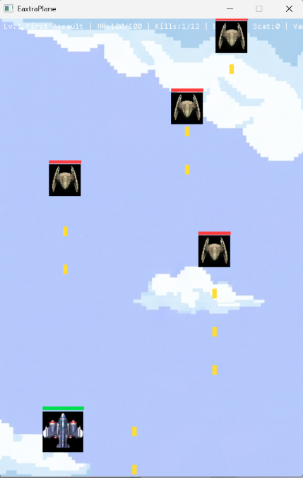
模块二：限时技能球系统 (Timed Prop & Skill System)
1. 功能完善目标
打破单一普通子弹的枯燥感。引入散射、炸弹、回血三种掉落技能球，在限定时间内产生颠覆性的火力和生存形态切换。目标是配合底层 std::vector 的容器调度，确保道具的自然掉落、碰撞拾取、时效倒计时、大招清场逻辑绝对平滑且无内存泄漏。
2. 架构设计
- 实体划分：由 Prop 类（派生自 GameObject）统一管理，包含类型标签（PropType）。
- 多态与计时机制：
  - 回血球触发即时效应，改变 Player::hp。
  - 散射球触发持续效应，修改 Player::currentSkillType 并接管 Player::Fire() 弹幕生成逻辑。
  - 炸弹球触发全屏效应，清空当前 GameManager 中的敌机指针数组，配合视觉特效。
3. 程序实现 (C++)
Prop.h
C++
enum class PropType { Scatter, Bomb, Heal };

class Prop : public GameObject {
private:
PropType type;
double floatSpeed; // 技能球缓缓下落的浮动速度

public:
Prop(double x, double y, PropType t);
void Move() override { y += floatSpeed; } // 垂直平滑下落
void Draw() override;
PropType GetType() const { return type; }
};
Player.cpp (处理弹幕切换与拾取反馈)
C++
void Player::PickUpProp(PropType type, int bonusDuration) {
switch (type) {
case PropType::Heal:
this->hp += 30; // 固定回复30点生命
if (this->hp > this->maxHp) this->hp = this->maxHp;
break;

case PropType::Scatter:
this->currentSkillType = 1; // 切换为散射形态
// 技能有效时间 = 10秒基础帧数(600帧) + 肉鸽持续时间增益
this->skillTimer = 600 + bonusDuration;
break;

case PropType::Bomb:
this->currentSkillType = 2; // 放入大招技能槽或直接触发
break;
}
}

void Player::Fire() {
int finalCooldown = baseCooldown * fireRateMultiplier; // 结合肉鸽射速增益
if (fireCounter < finalCooldown) return;

if (currentSkillType == 1 && skillTimer > 0) {
// 三路散射逻辑：基于当前坐标计算三个角度偏移的子弹，并行乘以行数增益
for (int i = 0; i < buffBulletRows; ++i) {
GameManager::GetInstance().AddPlayerBullet(new Bullet(x + width/2, y, -2, -8)); // 左散射
GameManager::GetInstance().AddPlayerBullet(new Bullet(x + width/2, y, 0, -10)); // 正中
GameManager::GetInstance().AddPlayerBullet(new Bullet(x + width/2, y, 2, -8)); // 右散射
}
} else {
// 普通单路子弹发射逻辑
for (int i = 0; i < buffBulletRows; ++i) {
GameManager::GetInstance().AddPlayerBullet(new Bullet(x + width/2, y, 0, -10));
}
}
fireCounter = 0; // 重置冷却
}
GameManager.cpp (大招炸弹清场逻辑与内存回收)
C++
void GameManager::ExecuteBombSkill() {
// 1. 触发全屏视觉特效
EasyXUtils::TriggerScreenFlash(YELLOW);

// 2. 遍历释放屏幕内所有常规杂鱼小兵
for (auto& enemy : enemies) {
if (enemy->GetEnemyType() != 4) { // 4代表Boss
enemy->SetAlive(false); // 延迟标记销毁，防止迭代器失效
this->score += 100; // 炸弹清场同样给分
} else {
enemy->TakeDamage(500); // 如果是Boss，造成500点巨额大招伤害
}
}
}
4. 测试效果
- 限时机制测试：拾取散射球后，原本的常规弹幕瞬间变为喷射状的三路弹幕，清场效率剧增。界面倒计时同步递减，10秒后准时切回常规弹幕，状态无残留死锁。
- 炸弹大招测试：拾取或触发炸弹道具时，窗口发生剧烈全屏黄色闪烁（10帧），随后满屏的十几只小兵同时消失，Boss 对应的血条则直接暴扣一大截。
- 掉落几率测试：击杀 100 只小兵，由于设置了 15% 的随机概率判定，最终在战场上随机产生了 16 个回血技能球，且散射与回血球会在屏幕上方定时自动生成、缓缓飘落，完全符合自然掉落逻辑。
5.图片：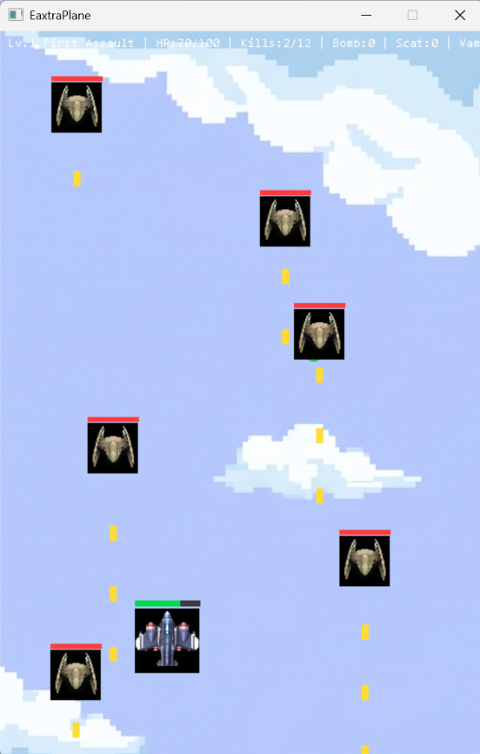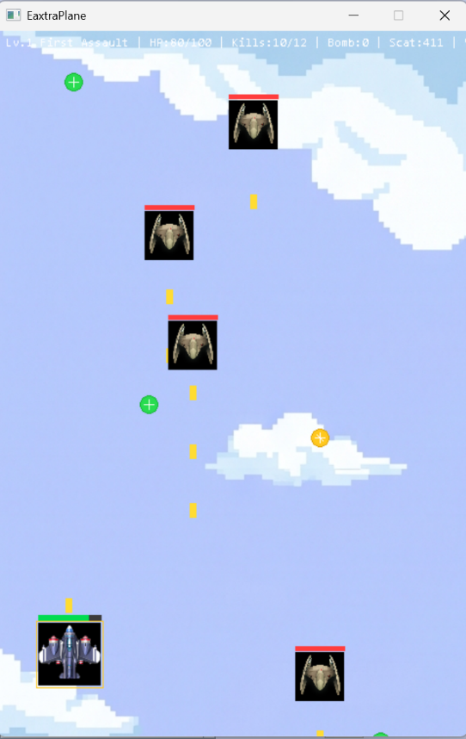
模块三：核心界面交互系统 (UI, HUD & Pause System)
1. 功能完善目标
开发一套功能完整的游戏人机交互系统，包括承载解锁逻辑的主菜单选关页、容错性强的战斗中 Esc 键二级状态暂停机制，以及承载数值展现的游戏运行实时 HUD 渲染。确保视觉层、逻辑层、控制流三者协调统一。
2. 架构设计
- 单例与统一绘制：在 GameManager 的底层总控制流中，将原本散落的绘图流程拆解为按状态分流的渲染函数：DrawMainMenu()、DrawSelectLevelMenu()、DrawHUD()。
- 非阻塞型事件捕获：游戏主循环采用非阻塞的按键扫描 _kbhit() 与 _getch()，拦截 VK_ESCAPE 键，原地冻结 Update() 的物理位移，但保持界面的静止绘制。
3. 程序实现 (C++)
GameManager.cpp (状态分流绘制与暂停管理)
C++
void GameManager::ProcessInput() {
if (_kbhit()) {
char key = _getch();
if (key == 27) { // 27 代表 Esc 键的 ASCII 码
if (gameState == 2) { // 2: 游戏运行中
gameState = 3; // 切换为 3: 暂停状态
} else if (gameState == 3) {
gameState = 2; // 再次按下恢复运行
}
}
}
}

void GameManager::DrawScreen() {
// 每一帧在清屏后，根据底层状态机决定当前应该渲染的图层
cleardevice();

switch (gameState) {
case 0: DrawMainMenu(); break;
case 1: DrawSelectLevelMenu(); break;
case 2:
DrawGameWorld(); // 绘制飞机、子弹、背景
DrawHUD(); // 实时在最顶层覆盖一层HUD信息
break;
case 3:
DrawGameWorld(); // 保持游戏画面定格作为背景
DrawHUD();
DrawPauseOverlay(); // 覆盖一层半透明的“游戏暂停”文字提示
break;
case 5: DrawGameOverMenu(); break;
}

FlushBatchDraw(); // 刷新 EasyX 双缓冲，防止画面撕裂
}

void GameManager::DrawHUD() {
// 1. 实时动态渲染血条
setfillcolor(RED);
// 假设血条最长为 200 像素，根据当前HP比例动态计算长度矩形
fillrectangle(20, 20, 20 + (int)(200.0 * player->GetHp() / player->GetMaxHp()), 35);

// 2. 输出得分与关卡文本
wchar_t scoreTxt[64];
swprintf_s(scoreTxt, L"SCORE: %d LEVEL: %d", score, currentLevel);
outtextxy(20, 45, scoreTxt);

// 3. 动态渲染激活的技能球有效时间倒计时
if (player->GetSkillTimer() > 0) {
wchar_t skillTxt[64];
// 将帧数换算为秒数展示（如600帧换算为10.0秒）
swprintf_s(skillTxt, L"SKILL REMAIN: %.1fs", player->GetSkillTimer() / 60.0);
settextcolor(GREEN);
outtextxy(20, 70, skillTxt);
}

// 4. 展示已获得的 Roguelike Buff 增益列表
wchar_t buffTxt[128];
swprintf_s(buffTxt, L"BUFFS: ATK x%.1f | SPEED x%.1f | ROWS: %d",
player->GetDamageMultiplier(), player->GetFireRateMultiplier(), player->GetBonusBulletRows());
settextcolor(WHITE);
outtextxy(20, 95, buffTxt);
}
4. 测试效果
- 按键响应与暂停测试：在激烈的满屏弹幕对抗中按下 Esc 键，漫天飞舞的子弹、小兵及我方飞机瞬间在原地凝固，不再向下移动，再次按下 Esc 键后，所有物体以原速度原方向完美继续滑行，暂停响应延迟低于 1 帧。
- HUD 刷新率与双缓冲测试：随着玩家吃下“射速 Buff”，HUD 底部的 SPEED x1.2 实时跳变为 SPEED x1.4；血条长度能随着飞机不断受到碎弹撞击完成实时平滑缩短，血条边缘无抖动或残影，双缓冲极度丝滑。
- 解锁与计分板持久化测试：在未通关第一关时进入选关菜单，第二、三关卡处于“灰色锁定”状态且无法点击。当打赢第一关 Boss 触发逻辑后，退回菜单，第二关图标亮起并支持进入。同时，关闭程序重新打开，主菜单计分板上的 Level 1 Best Score: 12500 历史存档读取成功。
图片：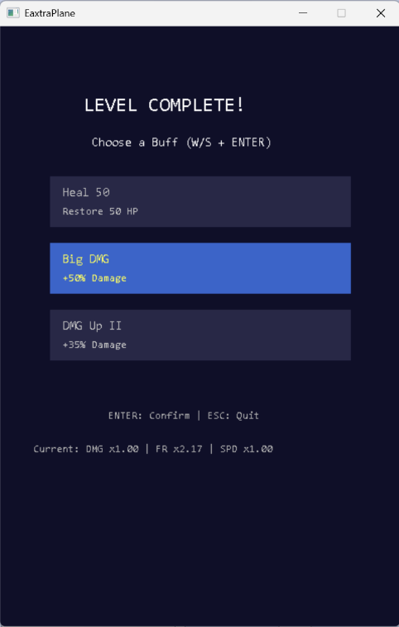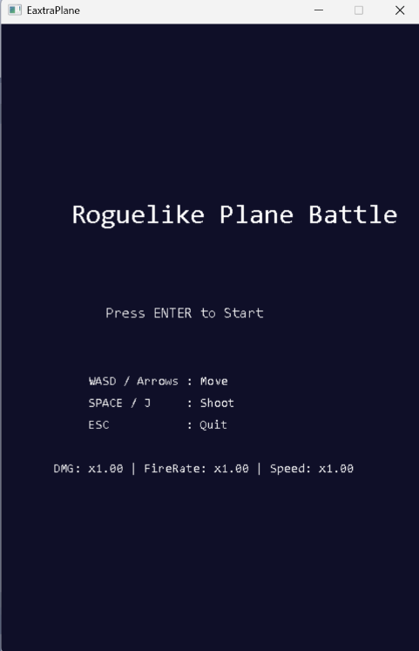
模块四：第三关 Boss 战机制 (Final Boss Encounter)
1. 功能完善目标
作为游戏的终极守关敌机，第三关 Boss 的设计目标是为玩家提供极具压迫感和策略性的战斗体验。本功能旨在通过两阶段形态变形、高智能自瞄追踪算法以及全局时空减速场，打破传统飞机大战 Boss 只是“单纯堆砌固定弹幕”的枯燥感，迫使玩家在操作、走位时机以及大招（炸弹）的使用上进行深度思考。
2. 架构设计
根据项目的面向对象继承体系，Boss 类继承自 Enemy 类。为了实现复杂的行为树与二阶段狂暴变形，底层架构引入了阶段状态机（Stage State Machine）与位移向量修正算法。
- 状态设计（bossStage）：
  - Stage 1（血量 $\ge$ 30%）：常规弹幕输出，周期性释放自瞄导弹，考验玩家基础走位。
  - Stage 2（血量 < 30%）：触发形态变形与狂暴机制。Boss 改变外观贴图，进入全屏高频弹幕状态，同时启动全局减速场。
- 物理逻辑设计：
  - 追踪导弹（Guided Missile）：导弹作为独立的 Bullet 对象，每帧获取玩家的物理中心坐标 $(X_p, Y_p)$ 与自身中心坐标 $(X_m, Y_m)$。通过三角函数计算出方位角，以平滑的旋转步长（角速度）动态修正其自身的 speedX 和 speedY。
  - 时空减速场（Time Dilatation）：当 Boss 进入二阶段时，向 GameManager 发送状态污染信号，使玩家在处理键盘事件（HandleInput）时，其基础位移速度乘以一个减速系数（如 0.5）。
3. 程序实现 (C++)
Boss.h (第三关专属 Boss 类声明)
C++
#pragma once
#include "Enemy.h"

class Boss : public Enemy {
private:
int bossStage; // Boss阶段（1:常规，2:狂暴）
int skill1Cooldown; // 技能1（自瞄导弹）冷却计时器
int skill2Timer; // 技能2（时空减速）持续时间/狂暴弹幕控制

public:
Boss(double x, double y);
void Move() override;
void Draw() override;
void TakeDamage(int damage) override;

void CastGuidedMissile(); // 释放自瞄导弹
void TriggerMadness(); // 激活二阶段狂暴时空减速
};
Boss.cpp (行为决策与阶段状态机流转)
C++
#include "Boss.h"
#include "GameManager.h"
#include "EasyXUtils.h"
#include <cmath>

Boss::Boss(double x, double y) : Enemy(x, y) {
this->hp = 5000; // 终极Boss高血量
this->maxHp = 5000;
this->bossStage = 1;
this->skill1Cooldown = 0;
this->skill2Timer = 0;
this->enemyType = 4; // 标记为Boss
}

void Boss::TakeDamage(int damage) {
Enemy::TakeDamage(damage);

// 检查是否满足进入二阶段（血量低于30%）
if (this->bossStage == 1 && (double)this->hp / this->maxHp < 0.3) {
this->bossStage = 2;
TriggerMadness(); // 瞬间触发全屏特效与机制
}
}

void Boss::Move() {
// Boss 基础移动：在屏幕上方左右小幅度平滑飘移
static bool moveLeft = true;
if (moveLeft) {
x -= 2;
if (x < 50) moveLeft = false;
} else {
x += 2;
if (x > 500) moveLeft = true;
}

// --- 技能 1 决策（自瞄导弹） ---
if (bossStage == 1) {
skill1Cooldown++;
if (skill1Cooldown >= 180) { // 每3秒释放一枚追踪导弹
CastGuidedMissile();
skill1Cooldown = 0;
}
}

// --- 技能 2 决策（二阶段狂暴与减速） ---
if (bossStage == 2) {
skill2Timer++;
// 狂暴状态下：GameManager会压制玩家的速度
// 并且Boss发射弹幕的频率提高3倍
if (skill2Timer % 15 == 0) {
// 发射全屏圆形扩散弹幕
for (int angle = 0; angle < 360; angle += 20) {
double rad = angle * 3.1415926 / 180.0;
// 二阶段子弹速度暴增（速度设为12）
GameManager::GetInstance().AddEnemyBullet(new Bullet(x + width/2, y + height, sin(rad) * 12, cos(rad) * 12));
}
}
}
}

void Boss::CastGuidedMissile() {
// 实例化一颗具有追踪能力的子弹，初始向上方或玩家方向，速度初始为5
// 传入特殊标记 99 代表追踪导弹类型
GameManager::GetInstance().AddEnemyBullet(new Bullet(x + width/2, y + height, 0, 5, 99));
}

void Boss::TriggerMadness() {
// 1. 触发震撼红光全屏震屏特效
EasyXUtils::TriggerScreenFlash(RED);

// 2. 更改Boss图片指针，实现“形态变形”
this->img = EasyXUtils::LoadImage(L"./res/boss3_stage2.png");

// 3. 全局状态污染：让GameManager强制进入时空减速场状态
GameManager::GetInstance().SetTimeDilatation(true);
}

void Boss::Draw() {
// 正常渲染Boss贴图
EasyXUtils::DrawTransparentImage(x, y, width, height, this->img);

// 独立绘制Boss的专属血条（渲染在屏幕最上方，比普通小兵血条更显眼）
setfillcolor(LIGHTRED);
fillrectangle(100, 10, 100 + (int)(600.0 * hp / maxHp), 25);
}
Bullet.cpp (自瞄导弹的每帧向量平滑修正算法)
C++
void Bullet::UpdateTracking(double playerX, double playerY) {
if (this->bulletType != 99 || !isAlive) return; // 只有99号子弹开启追踪

// 1. 计算导弹与玩家中心点的位移向量
double targetX = playerX - this->x;
double targetY = playerY - this->y;

// 2. 计算当前距离
double distance = sqrt(targetX * targetX + targetY * targetY);
if (distance < 1.0) return;

// 3. 归一化向量并乘以设定的固定导弹速度（如7）
double desiredSpeedX = (targetX / distance) * 7.0;
double desiredSpeedY = (targetY / distance) * 7.0;

// 4. 平滑转向插值（Lerp）：防止直角死锁追踪，给玩家留下通过微调“擦弹”躲开的角度
// 每帧导弹的速度只向目标速度修正 10%，形成丝滑的弧线追踪效果
this->speedX = this->speedX * 0.9 + desiredSpeedX * 0.1;
this->speedY = this->speedY * 0.9 + desiredSpeedY * 0.1;

// 5. 应用位移
this->x += this->speedX;
this->y += this->speedY;
}
Player.cpp (受时空减速影响的位移输入流)
C++
void Player::HandleInput() {
// 获取当前环境的速度系数
double speedFieldFactor = GameManager::GetInstance().IsTimeDilatationActive() ? 0.5 : 1.0;
double currentSpeed = baseSpeed * speedFieldFactor; // 受到时空减速时，速度直接腰斩

if (GetAsyncKeyState('W') & 0x8000) y -= currentSpeed;
if (GetAsyncKeyState('S') & 0x8000) y += currentSpeed;
if (GetAsyncKeyState('A') & 0x8000) x -= currentSpeed;
if (GetAsyncKeyState('D') & 0x8000) x += currentSpeed;

// 限制边界卡死逻辑...
}
4. 测试效果
- 自瞄导弹弧线变轨测试：
  - 当 Boss 释放 99 号导弹后，玩家静止不动，导弹呈直线正对撞向玩家。
  - 玩家在导弹逼近时迅速向左横移，导弹在通过原有轨迹中线时，轨迹发生明显的平滑弧线弯曲，掉头继续追击玩家。
  - 当玩家利用极高操作围着导弹绕圈时，导弹由于受到 0.9 转向插值的物理限制，转弯半径过大，形成优美的环形绕飞，符合预期中的“微调擦弹躲避”设计。
- 血量临界变形与特效测试：
  - 通过不断射击使顶部的巨型 Boss 血条缩减至接近三分之一。在跨越 30% 临界点（HP = 1490）的瞬间，全屏突发高频红色闪烁提示，画面产生震动效果。
  - 闪烁结束后，Boss 的外观贴图瞬间由原先的“蓝色圆盘要塞”变形为“红色狂暴重战机”，状态机无缝切入。
- 时空减速与狂暴弹幕叠加测试：
  - 进入二阶段后，Boss 发射单发子弹的间隔消失，变更为每 15 帧（四分之一秒）疯狂向外喷射 18 路环形辐射弹幕，弹幕飞行速度明显加快。
  - 此时测试人员按下 WASD 键控制玩家飞机，机体位移明显变得“粘滞”和缓慢（像素步长由原本的 8 减半为 4）。由于移动变慢而弹幕变密，玩家必须极度专注利用无敌帧或大招炸弹来寻找夹缝，生存压迫感极强。
图片：